# Задание 4

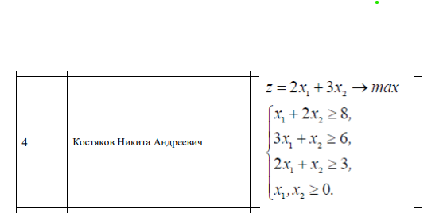

# Визуализация графика

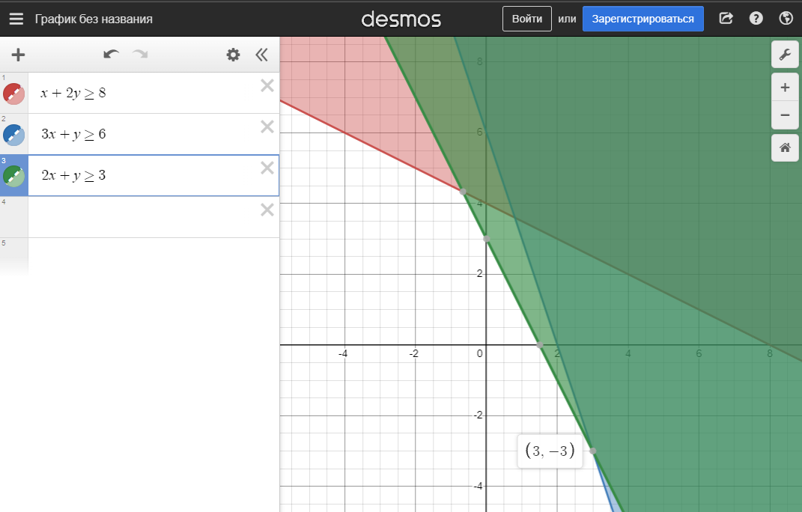

# Листинг программы

from scipy.optimize import linprog

obj = [-2, -3]

#      ─┬  ─┬

#       │   └┤ Коэффициент для y

#       └────┤ Коэффициент для x

lhs_ineq = [[ 1,  2],

            [3,  1],

            [ 2, 1]]

rhs_ineq = [8,

            6,

            3]

bnd = [(0, float("inf")),  # Границы x

       (0, float("inf"))]  # Границы y

opt = linprog(c=obj, A_ub=lhs_ineq, b_ub=rhs_ineq,

              method="revised simplex")

print(opt)

print("оптимальное решение: X:",max(opt.x))

# Результат работы

